Streichholzquadrate
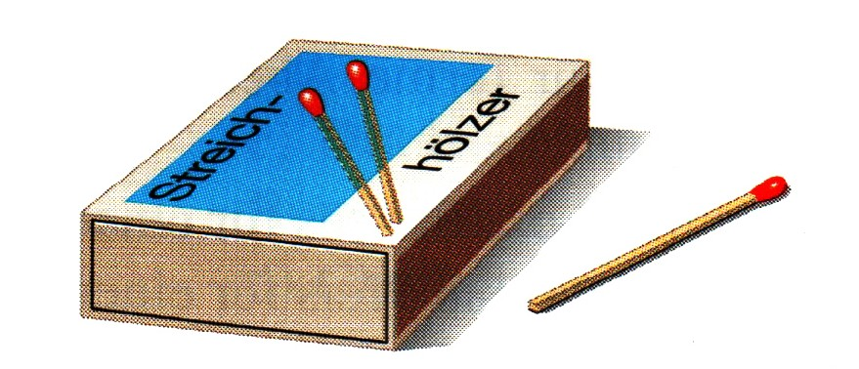
- Für diese Aufgabe benötigt ihr eine Schachtel Streichhölzer. Legt vier Quadrate wie in a).
Wie viele Streichhölzer benötigt ihr dafür?
- Legt nun vier Quadrate wie in b). Wieso benötigt ihr jetzt ein Streichholz mehr?
Wie viele Streichhölzer benötigt ihr für die Lösung in c) mehr?
- Könnt ihr eine Regel bilden, mit der man die benötigte Anzahl der Streichhölzer für die Legebeispiele in a), b), c) berechnen kann?
- Findet heraus, wie man fünf, sechs, sieben, acht, neun, zehn ... Quadrate mit möglichst wenig Streichhölzern legen kann. Zeichnet euch auch eine Skizze in eure Hefte.
- Wie viele Streichhölzer benötigt ihr mindestens um 25, 100, 1000, ... Quadrate zu legen? Wie viele höchstens?
- Wie viele Quadrate könnt ihr mit 100, 1000, ... Streichhölzern legen?
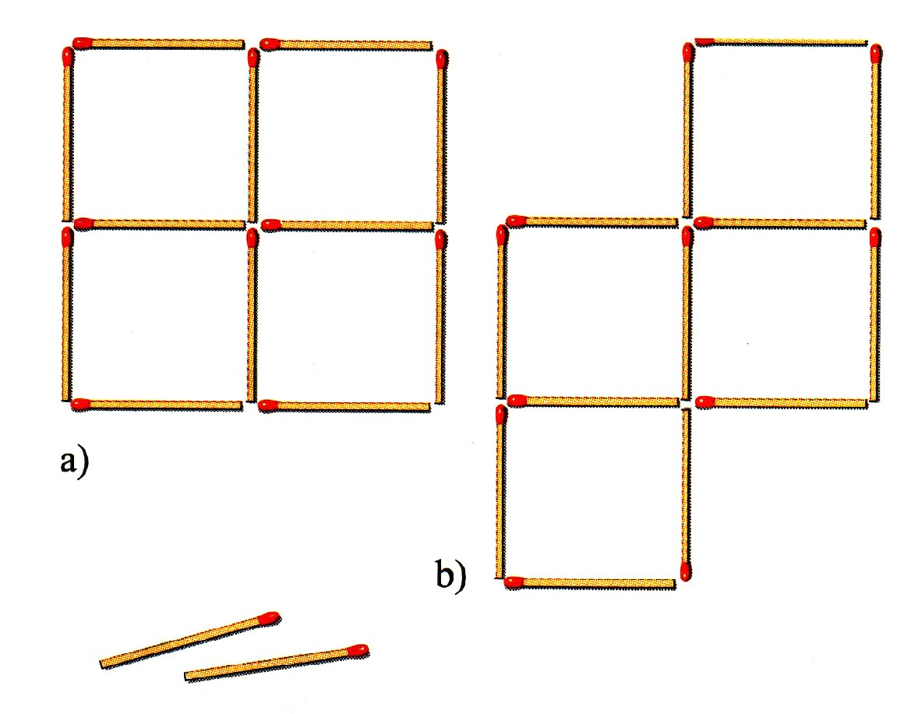
- Zu guter Letzt: Legt drei gleichseitige Dreiecke mit möglichst wenigen Streichhölzern.

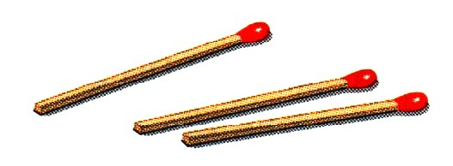

c)

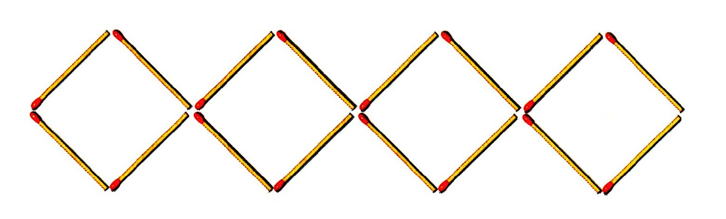

Mögliche Lösungen:

(1) 12 Streichhölzer

(2)

b): 13, da die Möglichkeit zum „Zweierquadrat“ nicht genutzt wird
c): 16 Streichhölzer: 4 mehr als in a)

(3)

Q: Anzahl der Quadrate, V (= 4): Viererquadrat, D (= 3): Dreierquadrat,
Z (= 2): Zweierquadrat, S: Anzahl der Streichhölzer.

a) 4 ⋅ D = S | 2 ⋅ V + 2 ⋅ Z = S
b) 2 ⋅ V + 1 ⋅ D + 1 ⋅ Z = S | 1 ⋅ V + 3 ⋅ D = S
c) 4 ⋅ V = S
(4)

Q=5 | Q=6 | Q=7 | Q=8 | Q=9 | Q=10
S=15 | S=17 | S=20 | S=22 | S=24 | S=27
$$5⋅3=\text{15}$$ | $$5⋅3+1⋅2=\text{17}$$ | $$6⋅3+1⋅2=\text{20}$$ | $$6⋅3+2⋅2=\text{22}$$ | $$6⋅3+3⋅2=\text{24}$$ | $$7⋅3+3⋅2=\text{27}$$

(5)

25 Quadrate: mindestens 60 Streichhölzer höchstens 250 Hölzer
100 Quadrate: mindestens 220 Streichhölzer (z.B. 20 ⋅ D + 80 ⋅ Z) höchstens 400 (100 ⋅ V)
1000 Quadrate: mindestens 2064 Streichhölzer (z.B. 64 ⋅ D + 936 ⋅ Z) höchstens 4000 (1000 ⋅ V)

(6)

100 Streichhölzer: 43 Quadrate (14 ⋅ D + 29 ⋅ Z)
1000 Streichhölzer: 478 Quadrate (44 ⋅ D + 434 ⋅ Z)

(7) mit 7 Streichhölzern

